LAPORAN PRAKTIKUM
SUB PROGRAM DAN REKRUSIF, VARIABEL GLOBAL DAN LOKAL



DISUSUN OLEH :
Nama : Ilmira Yulfihani
NPM : 5210411329

PROGRAM STUDI INFORMATIKA
UNIVERSITAS TEKNOLOGI YOGYAKARTA
2021

DAFTAR ISI

JUDUL i
DAFTAR ISI ii
BAB I 1
TUJUAN PRAKTIKUM 1
BAB II 1
DASAR TEORI 1
BAB III 2
ALAT DAN BAHAN 2
BAB IV 3
CARA KERJA 3
BAB V 3
PEMBAHASAN 3
BAB VI 5
KESIMPULAN 5
DAFTAR PUSTAKA 5

BAB I

TUJUAN PRAKTIKUM

Praktikum ini bertujuan untuk mencapai beberapa target pembelajaran, yaitu :
- Proses seleksi
- Sub program/fungsi rekursi, menggunakan variabel global, lokal

BAB II

DASAR TEORI

Fungsi Recursive
Rekursif adalah salah satu metode dalam dunia matematika dimana definisi sebuah fungsi
mengandung fungsi itu sendiri. Dalam dunia pemrograman, rekursi diimplementasikan
dalam sebuah fungsi yang memanggil dirinya sendiri, contoh fungsi rekursif misalnya adalah
fungsi pangkat, faktorial, dan barisan fibonacci.
Method yang memanggil dirinya sendiri baik secara langsung maupun secara tidak
langsung.
- f(0) = 0; f(x) = 2 f(x-1) + x2
- f(1) = 1;
- f(2) = 6;
- f(3) = 21;
- f(4) = 58
- Fib(0)=0;
- fib(1)=1;
untuk
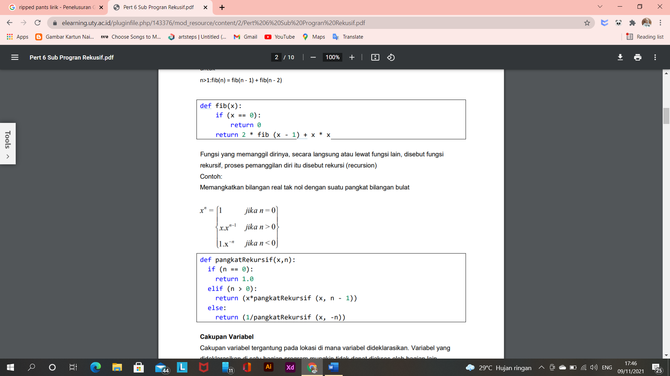
n>1:fib(n) = fib(n - 1) + fib(n - 2)

Fungsi yang memanggil dirinya, secara langsung atau lewat fungsi lain, disebut fungsi
rekursif, proses pemanggilan diri itu disebut rekursi (recursion)
Contoh:
Memangkatkan bilangan real tak nol dengan suatu pangkat bilangan bulat.

Cakupan Variabel
Cakupan variabel tergantung pada lokasi di mana variabel dideklarasikan. Variabel yang
dideklarasikan di satu bagian program mungkin tidak dapat diakses oleh bagian lain.
Dalam python, variabel didefinisikan dengan dua jenis cakupan.
- Variabel lokal
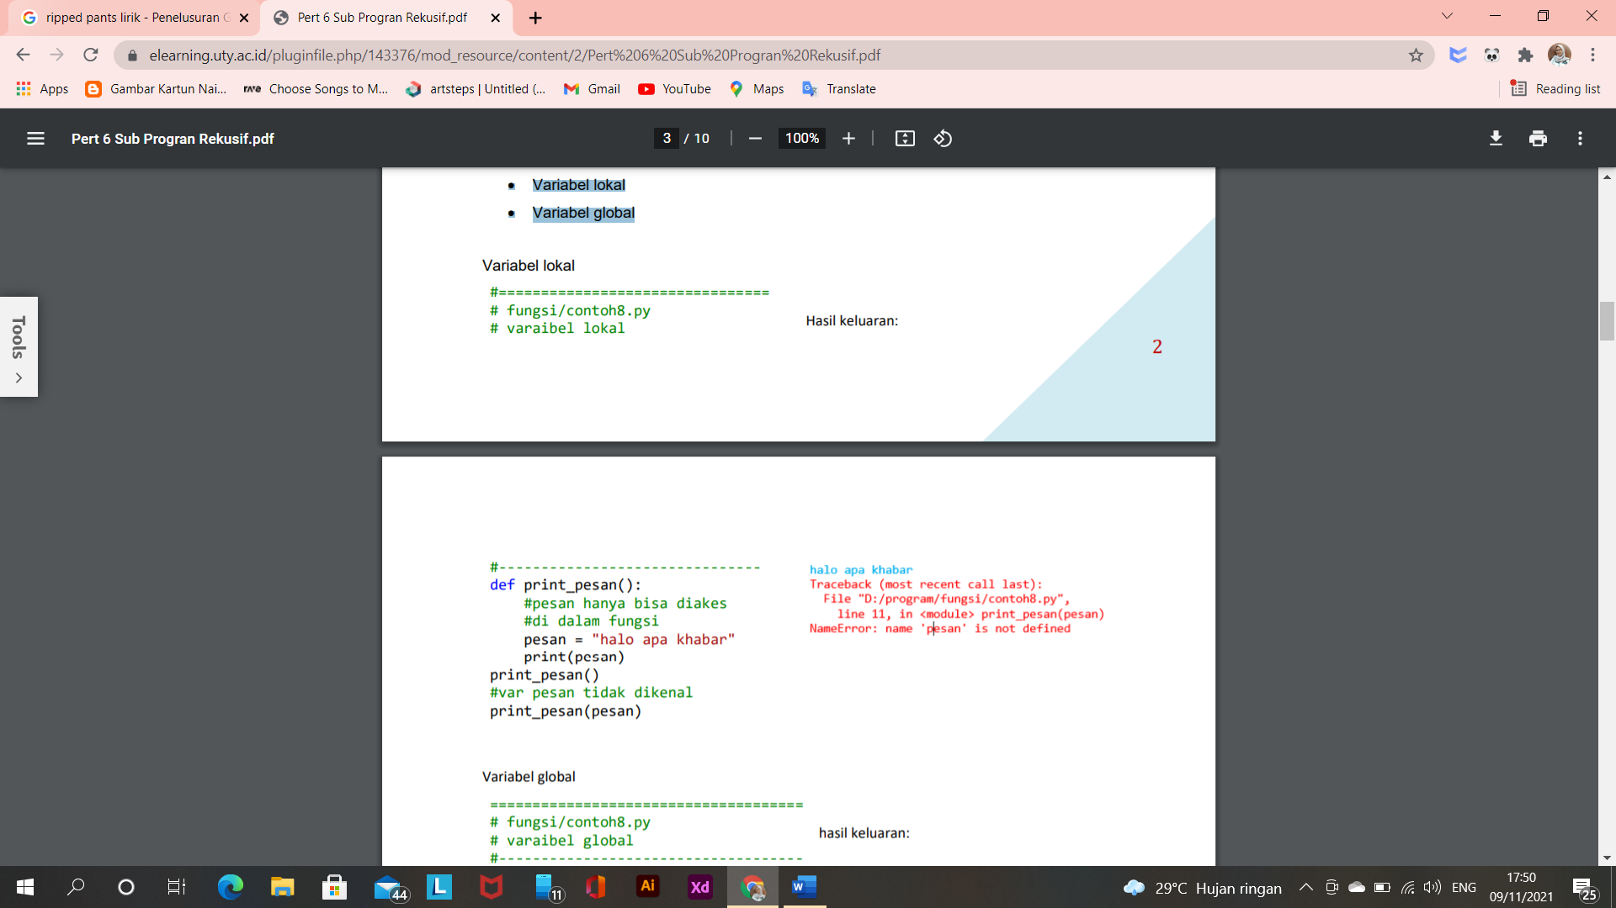
- Variabel global
hasil keluaran :

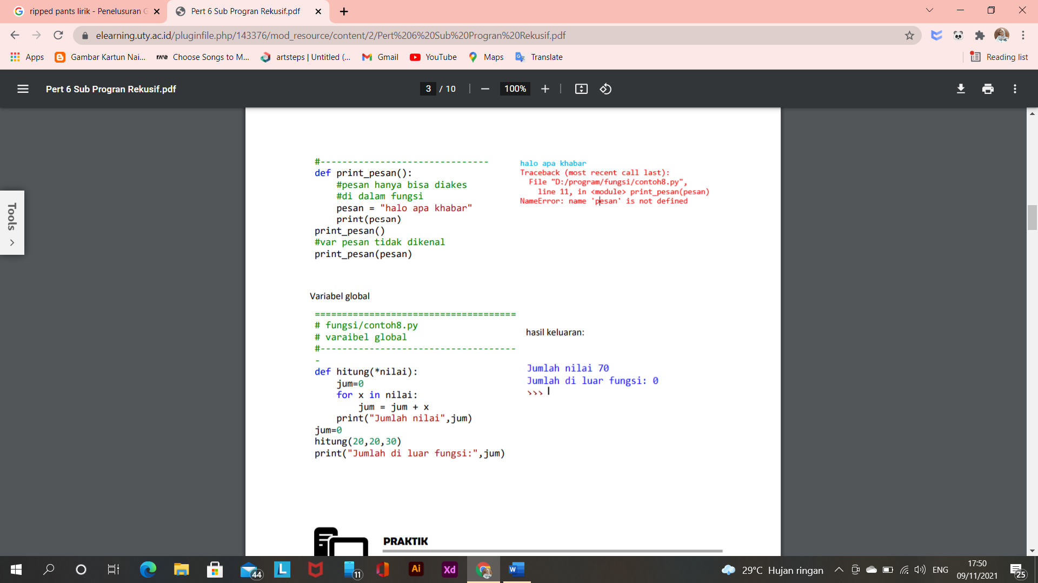

BAB III

ALAT DAN BAHAN

Alat dan bahan yang digunakan dalam Praktikum Pembuatan algoritma dan Pemrograman Praktik ini antara lain :
- Sistem Operasi Linux/Window 10
- Bahasa pemrograman Python
- Teks editor

BAB IV

CARA KERJA
Praktik :
- Buatlah program untuk menghitung bilangan Fibonacci adalah barisan yang didefinisikan secara rekursif,
- Buatlah prpgram untuk menghitung faktorial, 4! = 4*3*2*1, menggunakan iterasi (loop for),
- Selanjunya menghitung faktorial menggunakan rekursif,
- Selanjunya menghitung faktorial menggunakan rekursif,
- Membuat fungsi penjumlahan dengan menggunakan return,
- Dibuat fungsi tanpa return menggunakan variabel “hasil” lokal, berada di dalam fungsi tambah,
- Mengacu pada program di atas dengan penambahan variable global di dalam fungsi,
- Berikut buatlah program menggunakan variabel global yang dikenal di dalam atau di luar fungsi,
- Jika ingin mengembalikan hasil dua variabel atau lebih dari suatu fungsi. Ada beberapa pendekatan yang diambil. Pendekatannya dengan menggunakan kata kunci global,
- Studi kasus : buatlah sub program untuk statistik, yang akan menghasilkan keluaran, jumlah, rata-rata, varian, standar deviasi, maksimal, minimal
Latihan :
- Buatlah program untuk menghitung permutasi
- Buatlah program untuk menghitung deret S = 1+2+3+4+5 menggunakan function rekursi
- Buatlah program untuk menghitung deret S = 2+4+6+8+10 menggunakan function rekursi
Tugas :
- Buatlah program untuk menghitung akar-akar persamaan kuadrat aX2 + bX + c = 0 dengan menggunakan ‘Rumus ABC’ sebagai berikut:
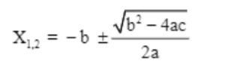
dengan masukan nilai variabel nilai a,b,c, diskriminan D = (b*b) - (4*a*c),
Jika Diskriminan < 0, maka informasikan akar-akar persamaan IMAJINER,
Jika Diskriminan = 0, maka informasikan akar-akar persamaan tunggal = X = –b
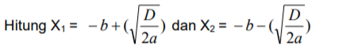

BAB V

PEMBAHASAN

BAB VI

KESIMPULAN

Dari praktikum yang teah dilakukan, dapat disimpulkan beberapa hal, sebagai berikut :
- Program perulangan atau looping pada python ada dua, yaitu perulangan for dan while,
- Perulangan loop for biasa digunakan untuk perulangan yang batasnya sudah pasti, ditandai dengan adanya list dan range. Jadi, kita sudah mengetahui program akan mengulang berapa kali,
- Sedangkan perulangan while umumnya digunakan untuk perulangan yang belum diketahui batasnya, jika dengan kata kata, dapat dikatakan “Selama syarat dalam while belum terpenuhi, maka program akan terus berulang menjalankan tugas di bawah perintah looping.”

DAFTAR PUSTAKA

Badiyanto, S.Kom., M.Kom. 2021. Pert 5 Proses Perulangan For dan While.[PDF File] Mengambil dari : https://elearning.uty.ac.id/pluginfile.php/141151/mod_resource/content/1/Pert%205%20Proses%20Perulangan%20for%20dan%20while.pdf

